U-Mail签发审核工具使用手册

深圳市福洽科技有限公司
中国•深圳市福田区车公庙泰然八路云松大厦5层U-Mail客服中心
电话：800-999-6561 传真：86-755-82793235
网站：Http://www.ComingChina.com 邮箱：Services@comingchina.com
- 服务器上面设置
- 首先到服务器右下角右击U-MAIL图标，点击邮件外发审核设置，打开U-Mail主管签审工具。

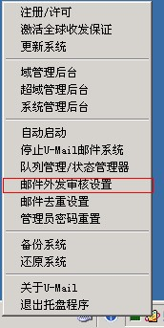

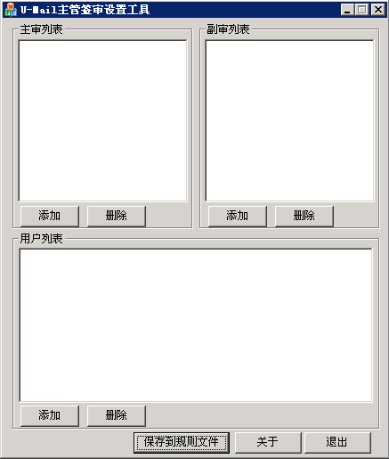

- 然后在主管列表那里选择添加，选择相应域名下面的帐号。

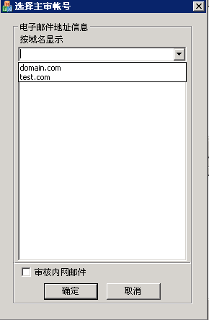

- 这里选择domain.com，然后选择相应的主管帐号，如果内部邮件也需要审核，则把下面那个审核内网邮件的勾也打上即可。
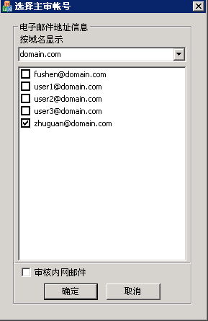
点击确定

- 添加好之后选中主管这个用户
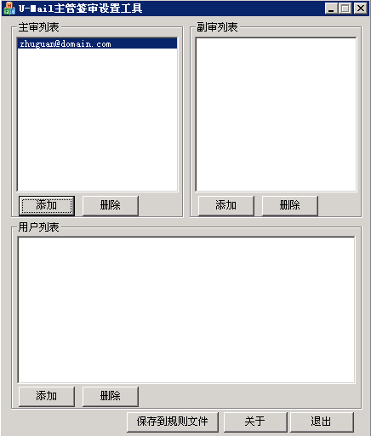

- 如果需要设副审人就在副审列表里面添加（主管不在的时候可以授权给副审）
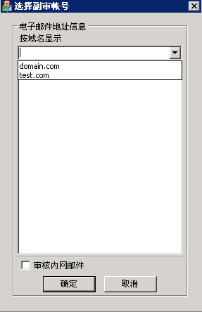
- 这里选择domain.com，然后选择相应的副审帐号，如果内部邮件也需要审核，则把下面那个审核内网邮件的勾也打上即可
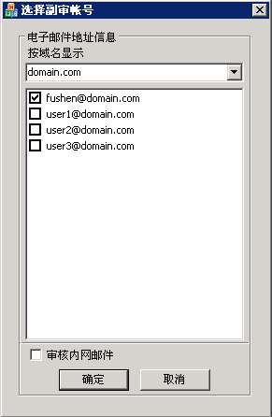

- 然后在用户列表那里选择添加，选择相应域名下面的帐号
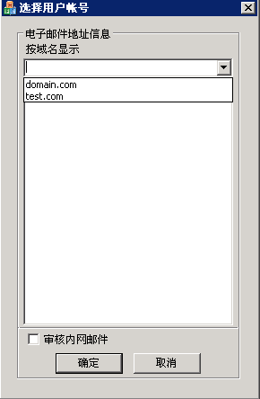

- 这里选择domain.com，选择相应的被审核的用户添加进去。
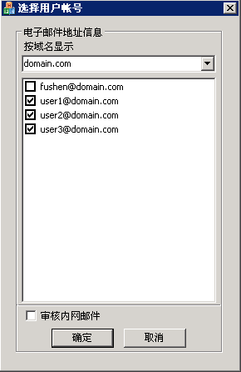
然后点击确定。

- 点击保存到规则文件。这里设置好之后然后重启邮件系统（服务器右下角右击U-MAIL图标点击停止U-MAIL邮件系统等图标变灰色之后再点击启动U-MAIL邮件系统。）或者重启服务器即可生效。
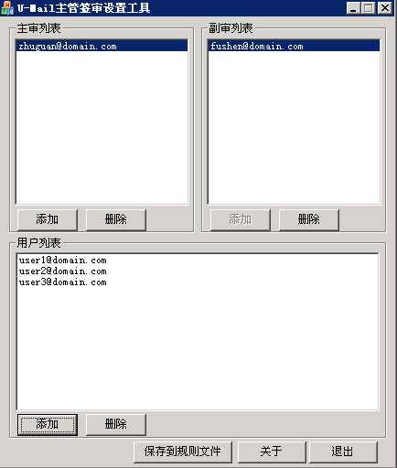

- 客户端的设置
- 下载审核客户端工具http://www.comingchina.com/download/soft/U-MailManager.zip解压审核工具开始安装，双击U-MailManager.exe安装程序

- 选择安装路径之后点击安装
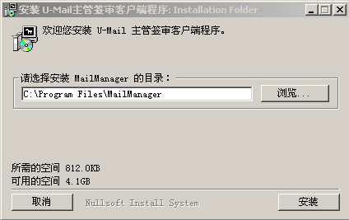

- 安装过程
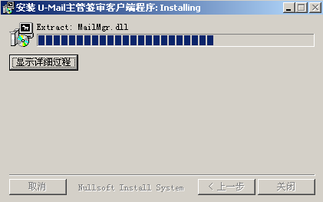

- 安装成功。点击确定
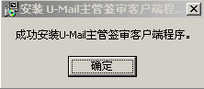

- 设置登录信息。
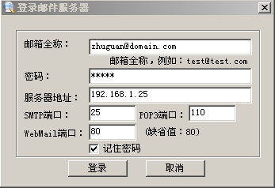
用户名：即是开始在服务器上面设置的那个主管的用户名我这里为zhuguan@domain.com
密码：即是主管用户的密码
服务器地址：可以是服务器的IP和域名，如果服务器在公司局域网则添加服务器内部IP，如果是托管或者直接挂公网的则可以填写服务器公网的IP或者域名。我这里填写的服务器域名。
然后点击登录即可
SMTP端口和POP3端口默认即可。
WebMail端口一般情况下默认80即可，如果您web端口有修改成其他的则这里做相应的改动即可。

- 这样被审核的用户发邮件就都需要经过审核才可以
我从users1发一个邮件到test@comingchina.com和其他的一些邮箱则可以在审核软件工具里面查看了。点击刷新就可以看到我刚才发送的邮件了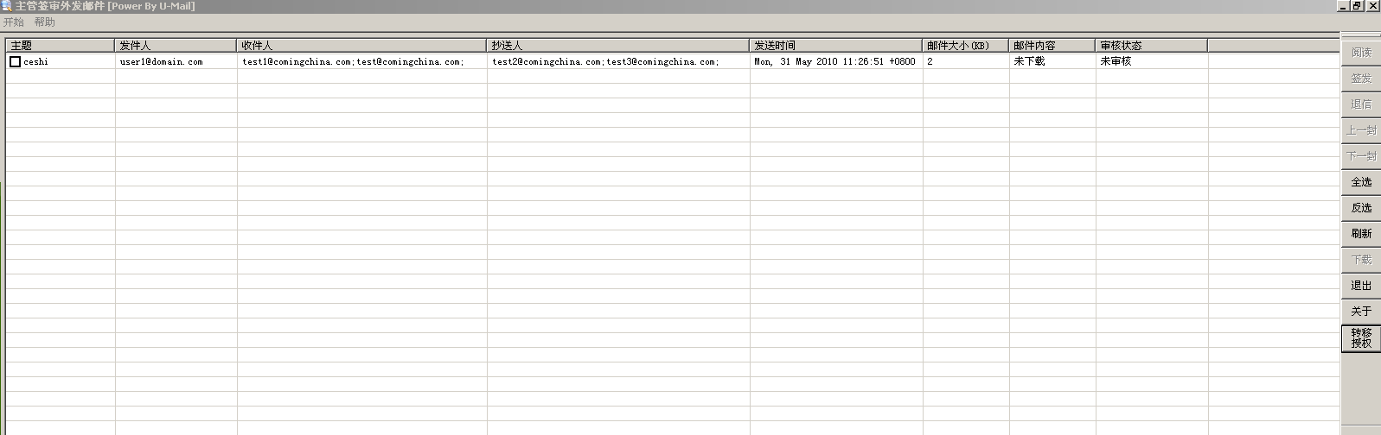
主题那里的方框是复选框，可以手动选择一封或者几封来进行操作。
收件人：右击收件人这项，可以对地址进行删除，但至少需要保留一个。
抄送人：右击抄送人这项，可以对地址进行删除，可以全部删除。
阅读：既可查看邮件的内容包括附件。
签发：如果邮件符合标准即可签发出去发送给客户。
退信：经主管审核之后发现邮件不符合标准，就退回给用户，点击退信之后主管可以说明退信的原因，然后点击确定即可。
上一封：选择上一封邮件。
下一封：选择下一封邮件。
全选：选择所有的邮件。
反选：去掉选中的选择没有选中的。
刷新：即可接收邮件。
退出：退出审核软件。
关于：为版权信息。
转移授权：把审核权限转移给副审。转移之后就可以用副审帐号登录来审核邮件了。

